附件10：
深圳市化工医药及危险化学品企业安全生产
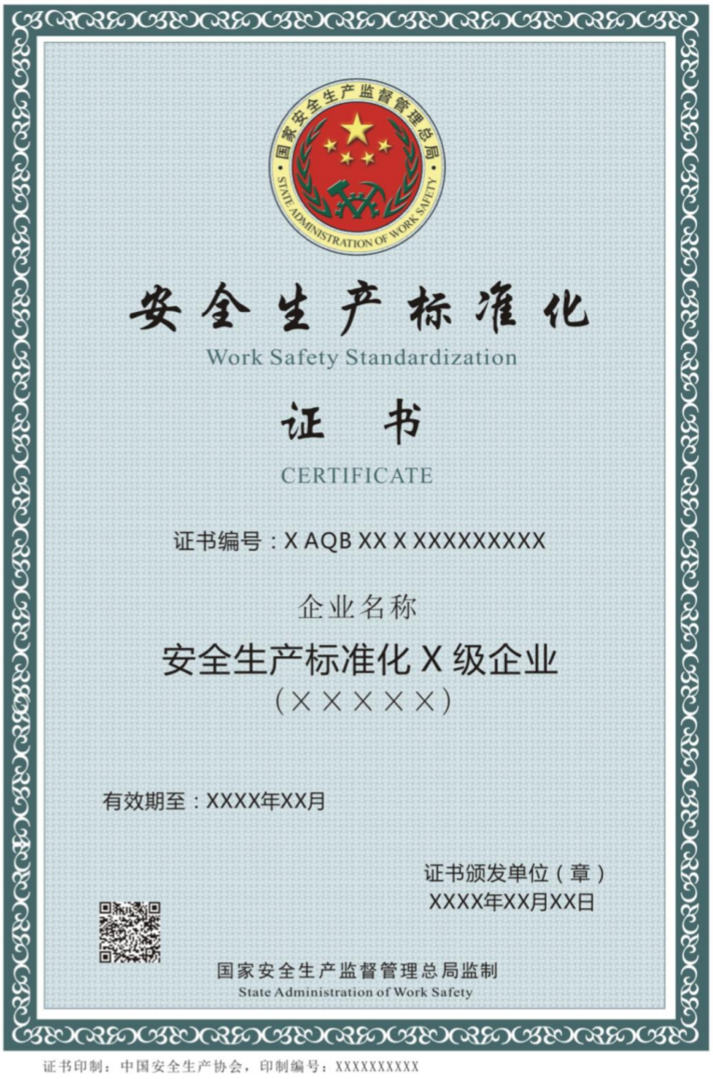
标准化三级达标证书样式
原达标证书样式图
1.证书编号规则为：地区简称+字母“AQB”+行业代号+级别+发证年度+顺序号。地区简称为各区（新区）发文简称；级别代号三级为罗马字“Ⅲ”；顺序号为5位数字，从00001开始顺序编号；行业代号如下表：
序号 | 行业 | 代号
1 | 金属非金属矿山 | KS
2 | 石油天然气 | SY
3 | 选矿厂 | XK
4 | 采掘施工单位 | CJ
5 | 地质勘查单位 | DZ
6 | 危险化学品 | WH
7 | 化工 | HG
8 | 医药 | YY
9 | 烟花炮竹 | YH
10 | 冶金 | YJ
11 | 有色 | YS
12 | 建材 | JC
13 | 机械 | JX
14 | 轻工 | QG
15 | 纺织 | FZ
16 | 烟草 | YC
17 | 商贸 | SM
示例：2020 年福田区危险化学品企业安全生产标准化三级企业编号：福AQBWH Ⅲ 202000001
2.“×级企业”中的“×”为“三”。
3.“（×××××）”中的“×××××”为行业和专业，如“危险化学品”、“化工”、“医药”。
4.有效期为阿拉伯数字的年和月，如“2020年10月”。
5.证书颁发时间为阿拉伯数字的年、月、日，如“2020年10月10日”。
6.各区应急管理局可参照原证书样式主要内容，自行印发企业三级达标证书。

